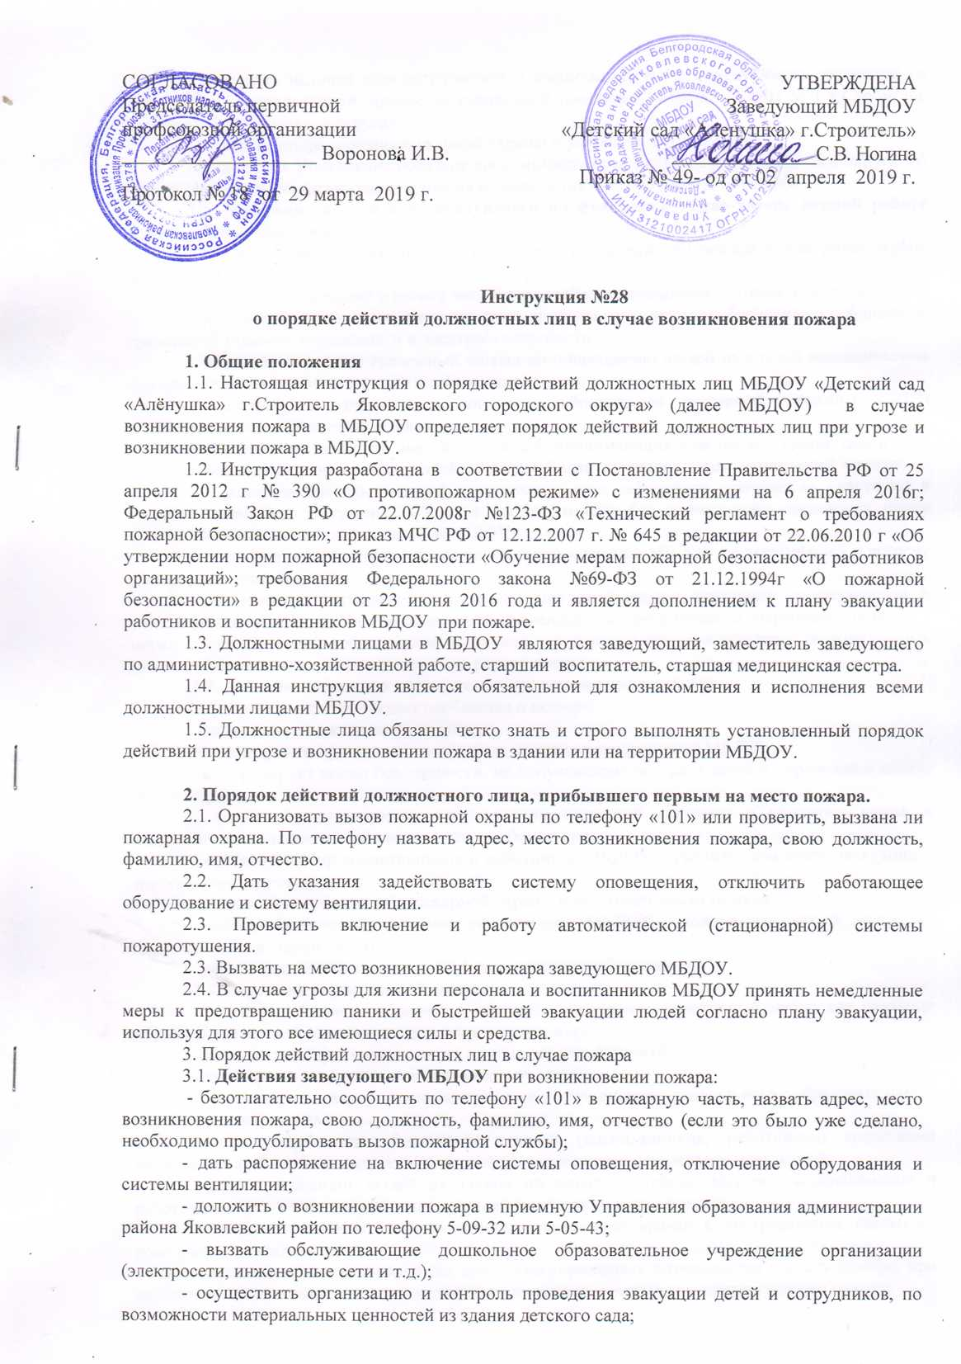

- проверить наличие всех сотрудников и воспитанников (по списку) после эвакуации на месте сбора – определенной заранее эвакуационной площадке - МБОУ «СОШ № 1 г.Строитель Яковлевского городского округа»;
- встречает подразделения пожарной охраны и указывает место пожара;
- доложить в Управление образования администрации Яковлевского городского округа об итогах эвакуации, об организации тушения пожара, а также о причиненном ущербе.
3.2. Действия заместителя заведующего по административно-хозяйственной работе при возникновении пожара:
- при необходимости дублирует сообщение о возникновении пожара в пожарную охрану по телефону «101».
- проверить включение и работу автоматической (стационарной) системы пожаротушения;
- организует отключение электроэнергии, системы вентиляции и обеспечивает соблюдение требований техники безопасности и электробезопасности;
- задействует единый тревожный сигнал по оповещению людей на случай возникновения пожара, начинает эвакуацию детей и работников;
- осуществляет руководство членами добровольной пожарной дружины (ДПД) непосредственно по тушению пожара;
- обеспечивает защиту и эвакуацию людей, принимающих участие в тушении пожара, из зон возможных обрушений конструкций, поражений электрическим током, отравлений, ожогов.
- удаляет за пределы опасной зоны пожара всех работников, которые не участвуют в тушении пожара и эвакуации. В случае необходимости без промедления организует поиск пропавших воспитанников и сотрудников ДОУ;
- организует освобождение подъездных путей к зданию МБДОУ от автомобилей и встречу пожарных подразделений;
- докладывает непосредственно начальнику прибывшего пожарного подразделения о сложившейся обстановке на пожаре, эвакуированных воспитанниках и персонале, принятых мерах, задействованной добровольной пожарной дружине для тушения пожара, о блокированных огнем и дымом выходах и поступает в его распоряжение.
3.3. Действия старшего воспитателя при возникновении пожара:
- принимает и подтверждает сообщение о пожаре;
- оповещает о пожаре сотрудников;
- организует эвакуацию воспитанников из здания (территории) МБДОУ;
- контролирует посты безопасности, не допускающие возврата детей и персонала в здание детского сада;
- докладывает начальнику добровольной пожарной дружины о принятых мерах и действует по его указанию, в зависимости от обстановки;
- организует сбор воспитанников и работников МБДОУ в условленном месте эвакуации – эвакуационной площадке;
- встречает подразделения пожарной охраны и указывает место пожара;
- докладывает непосредственно заведующему МБДОУ о ходе и результатах эвакуации людей из здания (территории);
- при отсутствии начальника ДПД выполняет его обязанности.
3.4. Действия медицинской сестры:
- после получения сообщения о пожаре комплектует оперативный набор для оказания первой медицинской помощи пострадавшим при пожаре;
- вызывает скорую медицинскую помощь по телефону «103»;
- участвует в эвакуации воспитанников из здания;
- организует сверку воспитанников и сотрудников дошкольного образовательного учреждения по спискам;
- при задымлении обеспечивает людей (воспитанников, работников) средствами индивидуальной защиты дыхательных путей (респираторами, марлевыми повязками);
- после эвакуации людей из здания проверяет состояние здоровья воспитанников и работников, при необходимости оказывает первую медицинскую помощь;
- встречает машины «скорой помощи», провожает врачей к пострадавшим, оказывает помощь в госпитализации;
- при отсутствии пострадавших среди эвакуированных возвращается к месту пожара, при необходимости оказывает первую медицинскую помощь пострадавшим при тушении пожара.

